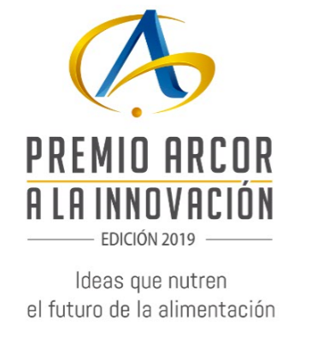
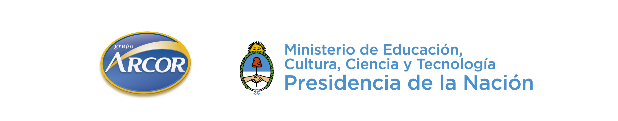

Premio Arcor a la Innovación convoca a PyMes, investigadores y emprendedores argentinos

Grupo Arcor y la Secretaría de Gobierno de Ciencia, Tecnología e Innovación Productiva de la Nación presentan la 6ta edición del Premio Arcor a la Innovación. Se entregarán $200.000 al mejor trabajo y Fundación Arcor dará una mención especial de $100.000.

Buenos Aires, marzo de 2019 – Grupo Arcor junto a la Secretaría de Gobierno de Ciencia, Tecnología e Innovación Productiva de la Nación, presentan la 6ta edición del “Premio Arcor a la Innovación”, que tiene por objetivo apoyar el desarrollo tecnológico en el sector alimentario para que impacte positivamente en la comunidad. La iniciativa busca reconocer y estimular el talento y las actitudes emprendedoras, promover la innovación y contribuir a la vinculación de los sectores científico e industrial.

La convocatoria estará abierta hasta el 30 de abril de 2019 y está dirigida a emprendedores que cuenten con un proyecto de base científica y/o tecnológica; PyMEs nacionales integradas con capitales argentinos con no más de dos años de haber iniciado operaciones; investigadores y/o grupos o asociaciones de investigadores, pertenecientes a cualquier institución pública o privada, radicada en el país y emprendedores de base social, grupos y/o asociaciones de sectores en situación de vulnerabilidad, cooperativas, entre otros.
El proyecto ganador se hará acreedor de $200.000 que deberán ser destinados a la ejecución del proyecto. A su vez, Fundación Arcor entregará $100.000 en concepto de “Mención Especial” para aquel proyecto que tenga un marcado perfil social y que presente un aporte explícito al mejoramiento de las condiciones de vida de la infancia, especialmente atendiendo a necesidades de grupos en situación de vulnerabilidad.
Esta nueva edición del Premio implicó una renovación de la iniciativa. Gracias a la sinergia con la Secretaría, la presentación de los proyectos se realiza de manera online en el Mercado de Innovación Argentina (MIA): una plataforma creada por el Gobierno Nacional para trabajar de manera abierta y colaborativa, en la que se conectan e interactúan investigadores, tecnólogos, profesionales, organizaciones y empresas, con el fin de materializar sus proyectos de innovación. De esta manera, se amplía el alcance del premio. Además, se cambió la dinámica de elección de los ganadores ya que se sumó el “Arcor-SeCyT Pitch Day”, una instancia de presentación de los proyectos de los cinco finalistas seleccionados frente al jurado. Para esto, previamente se les ofrecerán capacitaciones virtuales y una jornada de mentoreo presencial.
Se aceptarán proyectos que se refieran a cualquiera de las siguientes áreas de interés:
- Mejora en la composición (perfil) nutricional y/o la funcionalidad de conservas y jugos de frutas y hortalizas (incluye mermeladas); mezclas en polvo para preparar alimentos; galletitas; golosinas con o sin cacao; productos derivados de maíz y cereales. Innovaciones en ingredientes funcionales derivados de frutas finas.
- Nuevas tecnologías aplicadas a mejoras en la barrera al oxígeno, vapor de agua, temperatura, rayos UV y propiedades mecánicas de envases flexibles en contacto con alimentos.
- Nuevos materiales biodegradables activos y/o inteligentes para transporte de los productos alimentarios.
- Tecnologías aplicables al desarrollo de nuevas generaciones de cartón corrugado para la industria de la alimentación.
- Nuevas tecnologías innovadoras aplicadas en cultivos de maíz, tomates, duraznos y caña de azúcar.
- Nuevos conocimientos nutricionales (por ej. nutrientes, compuestos bioactivos, biodisponibilidad, impacto en microbiota) para el desarrollo innovador de alimentos en conservas y jugos de frutas y hortalizas (incluye mermeladas); mezclas en polvo para preparar alimentos; galletitas; golosinas con o sin cacao; productos derivados de maíz y cereales.
- Diseño innovador de productos, basados en estudios de comportamiento de consumidores.
Las bases y condiciones para postularse al Premio Arcor a la Innovación se encuentran disponibles en el sitio web de la compañía: www.arcor.com/innovacion y en www.mia.gob.ar/convocatorias/Arcor. Se podrán enviar consultas a la siguiente dirección de e-mail: premioarcor@arcor.com
Creado en el 2009, el Premio Arcor a la Innovación es la primera iniciativa de estas características en el ámbito de la industria de la alimentación en nuestro país. Con esta acción, Grupo Arcor apuesta al desarrollo científico, a la innovación en la industria y al espíritu emprendedor.

Sobre la Secretaría de Gobierno de Ciencia, Tecnología e Innovación Productiva de la Nación: La Secretaría de Gobierno de Ciencia, Tecnología e Innovación Productiva contempla la innovación productiva asociada a la ciencia y la tecnología. Su misión es orientar estos tres elementos hacia un nuevo modelo productivo que genere mayor inclusión social y una mejor calidad de vida para los argentinos.
www.argentina.gob.ar/ciencia

Sobre el Mercado de Innovación Argentina: MIA es una plataforma tecnológica de financiamiento colectivo creada por el Gobierno Nacional, una forma abierta y colaborativa de llevar la innovación que conecta a miles de personas. En MIA se pueden publicar productos con algún grado de novedad y desarrollo e investigaciones científico-tecnológicas institucionales o independientes.
De este modo, se pone a disposición un espacio para mostrar al mundo proyectos de investigación y nuevos productos, para financiar o complementar el financiamiento de una investigación o para lanzar un nuevo producto. A su vez, se establecen nexos con organizaciones públicas o privadas interesadas dentro y fuera del país, e incentiva al público a sentirse parte de un desarrollo o descubrimiento por haber colaborado con éste.
www.mia.gob.ar

Sobre Grupo Arcor: Arcor es la empresa productora de alimentos N°1 de la Argentina, cuenta con un volumen de producción de 3 millones de kilogramos diarios, entre los que se encuentran más de 320 productos sin TACC, sin azúcares, reducidos en sodio y en grasas saturadas. El grupo trabaja en la mejora continua del perfil nutricional de los productos existentes como así también en la innovación en nuevos. Con la convicción de que alimentarse es nutrirse gratificarse y vincularse, la empresa promueve hábitos de vida saludables en una alimentación variada y equilibrada. La compañía emplea a 21.000 personas y llega a más de 120 países de todo el mundo.
www.arcor.com

Datos de contacto de prensa: Lawson Comunicación y Estrategia
Eugenia Aramburu/ earamburu@lawsonnet.com - Cel. 1133430257
Laura Coll / lcoll@lawsonnet.com - Cel. 351 15 7 666 037
Lucía Reig / lreig@lawsonnet.com - Cel. 351 15 2 089 021
@arcorprensa_ar

Web Arcor Argentina - Comunicados:www.arcor.com/ultimas-noticias/comunicados

